**Q351** *Scheda creata il 2-5 maggio 2024*

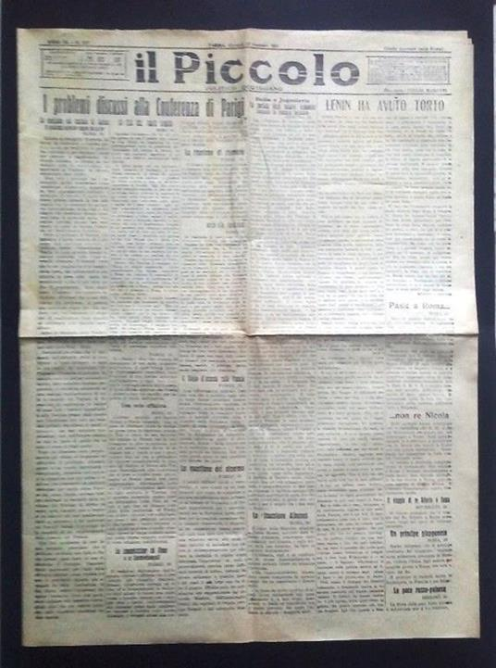

**Descrizione storico-bibliografica**

**Il \***piccolo di Parma** : politico quotidiano.** - Anno 1, n. 1 (18 maggio 1919)-anno 3, n. 537 (1921). - Parma : Stab. Tip. Commerciale, 1919-1921. – 2 volumi ; 48 cm. ((Direttore: Tullio Masotti. - BNI 1919-3701. - CFI0361539

Copia digitale n. 202-224 (1919) a: <http://www.parmaelasuastoria.it/IL-PICCOLO-annata-1919.aspx>

Il \***piccolo** : politico quotidiano. - Anno 3, n. 538 (4 gennaio 1921)-anno 7, n. 118 (20 maggio 1925). - Parma : [s. n.], 1921-1925. – 5 volumi. - CFI0418731

Il **\*piccolo sportivo** : giornale del lunedì.- Anno 1, n. 1 (27 febbraio 1922)-anno 1, n. 23 (31 luglio 1922). - Parma : Tip. de Il piccolo, 1922. – 1 volume ; 50 cm. ((Settimanale. - Il formato varia. - CFI0410420

Copia digitale a: <http://www.internetculturale.it/it/913/emeroteca-digitale-italiana/periodic/testata/9151>

Il \***piccolo del Corriere emiliano** : settimanale sportivo, mondano, politico . - Anno 1, n. 1 (7 settembre 1925)-anno 2 (31 maggio 1926). - Parma : Officina Grafica Freshing, 1925-1926. – 1 volume. ((Settimanale; esce il lunedì. – Direttore: Pietro Solari. - Dal 12 aprile 1926 editore: La Bodonianana. - CFI0410241

Supplemento a: *Corriere emiliano [[Q829](https://giuliopalanga.com/wp-content/uploads/2021/11/Q829-1.docx)]

Il **\*piccolo di Parma** : quotidiano d'informazioni. – Numero di saggio 31 luglio 1948. - Parma : [s.n.], 1948. – 1 volume. - CFI0410373

Il **\*piccolo di Parma.** - Anno 1, n. 1 (8 novembre 1952)-anno 2, n. 24 (13 giugno 1953). - Parma : Tip. Fresching, 1952-1953. - 2 volumi : ill. ; 53 cm. ((Settimanale. - BNI 1953-1946. - CFI0361540

Copia digitale a: <http://www.internetculturale.it/it/913/emeroteca-digitale-italiana/periodic/testata/9087>

Il \***nuovo Piccolo** : periodico del Comitato cittadino del P.C.I. - Anno 1, n. 1 (31 dicembre 1962)- . - Parma : Tip. STEP, 1962-1981. – 20 volumi ; 37 cm. ((Il sottotitolo varia: dal 1970, periodico mensile della Federazione parmense del PCI. - Con numerosi supplementi. - Il formato varia. - CFI0705177

Autore: Partito comunista italiano : Federazione di Parma

Soggetto: Parma – 1919-1981

**Volumi disponibili in rete** [202-224(1919)](http://www.parmaelasuastoria.it/IL-PICCOLO-annata-1919.aspx); [1922](http://www.internetculturale.it/it/913/emeroteca-digitale-italiana/periodic/testata/9151); [1952-1953](http://www.internetculturale.it/it/913/emeroteca-digitale-italiana/periodic/testata/9087)

**Informazioni storico-bibliografiche**

«Interprete fedele della Parma sportiva» si definisce «il Piccolo», ed effettivamente la prima e la seconda pagina (su un totale di 4) sono sempre dedicate allo sport. In terza pagina troviamo la “Cronaca cittadina”, in quarta pagina gli sport minori e le “Postille mondane a tempo di blues”, a cura del redattore Nino Bocchi. In seconda, terza e quarta pagina è sempre presente pubblicità di attività commerciali e studi medici. Nel primo numero il giornale si presenta come supplemento settimanale riservato agli abbonati del Corriere Emiliano. Una lettera ai lettori, firmata dal Rag.   
Dovara, presenta l’iniziativa come una volontà della redazione di fornire ai lettori «allo scoccare del mezzodì e prima d’ogni giornale di altre città, ampi resoconti e precise notizie sui principali avvenimenti sportivi che si son svolti, non solo nella ristretta cerchia delle nostre mura, ma in tutta Italia». Le vittorie sportive italiane sono sempre esaltate e non prive di toni nazionalistici. Sul primo numero, del 7 settembre 1925, in merito alla vittoria delle Alfa Romeo al circuito di Monza, si legge: «La clamorosa vittoria riportata dall’industria e dagli uomini italiani a Monza, non può non aver colmato di legittima esultanza tutti coloro che nelle competizioni sportive vedono una delle espressioni  più moderne della vitalità e della gagliardia della nostra razza. Il genio italiano ha ancora una volta trionfato decisamente sovra le industrie d’ogni paese ed ogni continente ed il valore, la maestria dei nostri guidatori si sono imposti al cospetto dei più celebrati nomi d’oltre oceano».  Questa “celebrazione della rapidità” viene esaltata da un telegramma di Gabriele D’annunzio ai costruttori, pubblicato nell’articolo. I risultati del Parma Football club, ovviamente, fanno notizia, tra una «clamorosa vittoria» e una «dolorosa sconfitta». Il calcio figura tra gli sport   
più seguiti dalla redazione. Oltre al Parma, ha un posto d’onore la squadra Nazionale, seguita nei risultati riportati in patria e all’estero, e le squadre della provincia e delle città vicine, dirette rivali del Parma in campionato. Si pubblicano note tecniche dedicate al calcio, sui ruoli dei giocatori, i termini tecnici, le regole ufficiali. Anche il ciclismo, e l’atletica vengono seguiti con regolarità, mentre una piccola rubrica viene sempre dedicata al tiro al pallino. La cronaca cittadina riporta piccoli episodi, curiosità: liti notturne causate da gelosia, cani smarriti, furti in casa, il ferimento di   
una cuoca mentre maneggiava una forchetta. Si racconta di ubriachi feriti e della curiosa coincidenza di due persone presentatesi lo stesso giorno all’Ospedale Maggiore per «morsicatura di cane». Un’attenzione particolare è sempre rivolta alla programmazione dei teatri e dei cinematografi, e alla recensione degli spettacoli cittadini. Uno spettacolo in onore di Benito Mussolini viene organizzato al Teatro Regio il 29 ottobre 1925. Il ricavato della serata di gala sarà devoluto a favore del fondo per la costruzione del monumento dedicato a Filippo Corridoni. Nel numero successivo verrà riportato il grande successo della visita di Mussolini alla sede delle Corporazioni di Parma, «cerimonia fascisticamente rapida», in occasione delle Feste Corridoniane, celebrate nell’Oltretorrente alla presenza dei genitori e della sorella dell’eroe defunto. In occasione della festa, viene eletta una “Reginetta dell’Oltretorrente”, Rina Albertini, di Traversetolo, particolare che sollevò una certa polemica tra i cittadini, che avrebbero preferito alla “forestiera”    
una reginetta originaria del quartiere. Si fa appello ai lettori e a tutti i cittadini ad aderire alla “sottoscrizione pro Dollaro” indetta dal Duce. La redazione minaccia di pubblicare senza indugio i nomi dei club sportivi che vergognosamente non aderiranno. Il primo numero del 1926, datato 4 gennaio, apre informando i lettori del cambio di direzione, assunta ora dal Ragionier Dovara, e del cambio di proprietà: seguendo le sorti del Corriere Emiliano, Il Piccolo è ora pienamente controllato dalla Federazione provinciale fascista. Si afferma: «Come giornale del lunedì, continuerà a dare ampio resoconto dei principali avvenimenti sportivi cittadini e nazionali, ma curerà e darà sempre maggior sviluppo alla cronaca cittadina ed agli avvenimenti politici della Domenica, in modo da rendersi gradito – quanto più possibile – alla cittadinanza». Il numero 5 del febbraio 1926, in quarta pagina, in una rubrica dedicata alle  signore, informa le lettrici femminili delle mode per il nuovo anno; in particolare si acclama la nascita di un nuovo tipo di calza di lana e seta, che presenta il doppio vantaggio di unire eleganza e protezione dal rigore del clima invernale: «mentre le signore inglesi e americane si sono affrettate ad infilare le loro estremità inferiori in grossi calzettoni di lana piuttosto antiestetici, la Signora italiana, maestra di raffinatezza ed eleganza, ha cercato la giusta via di mezzo, fra la velatissima calza estiva ed il calzettone anglosassone». Il genio italiano si vede anche dalle calze. Negli ultimi numeri si riscontra una tendenza a concedere maggior spazio alla politica nazionale. Interessante il numero 15, del 13 aprile, che titola «Le trionfali accoglienze di Tripoli all’on. Mussolini», descrivendo il viaggio compiuto dal Duce in Tripolitania, colonia italiana, e il discorso pronunciato da Mussolini in occasione dell’incontro con il sindaco di Tripoli Hassuna Pascià e con la popolazione araba, tradotto in simultanea dall’interprete ufficiale del Governo. (R.G.)

<https://www.comune.parma.it/dizionarioparmigiani/ita/I%20periodici.aspx?idMostra=49&idNode=383>.

**Note e riferimenti bibliografici**

<https://www.parmaelasuastoria.it/IL-PICCOLO-annata-1919.aspx>.